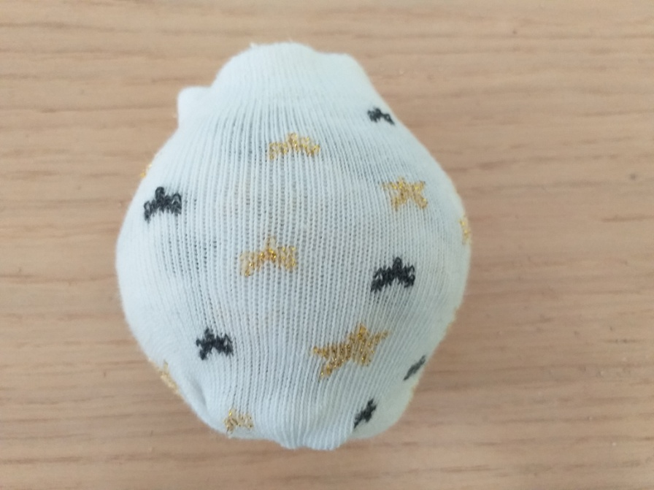
- Zabawy z piłką:
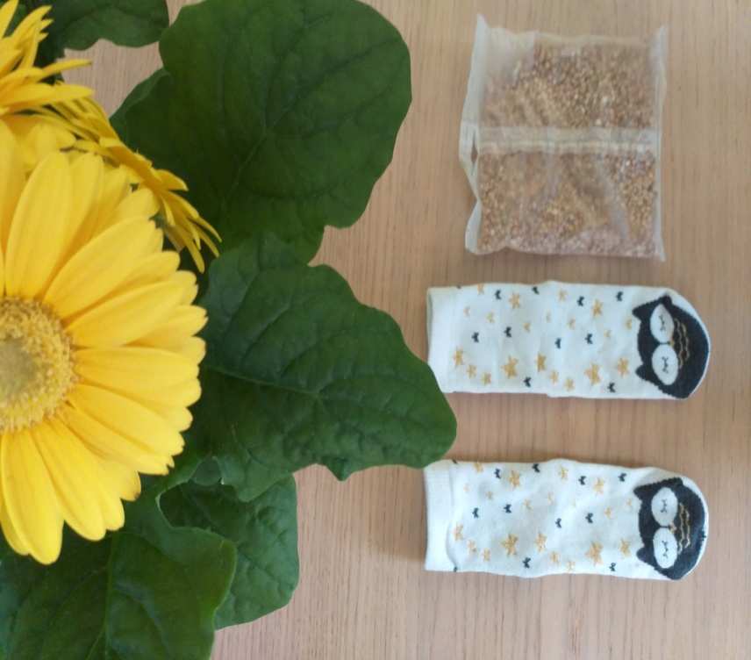
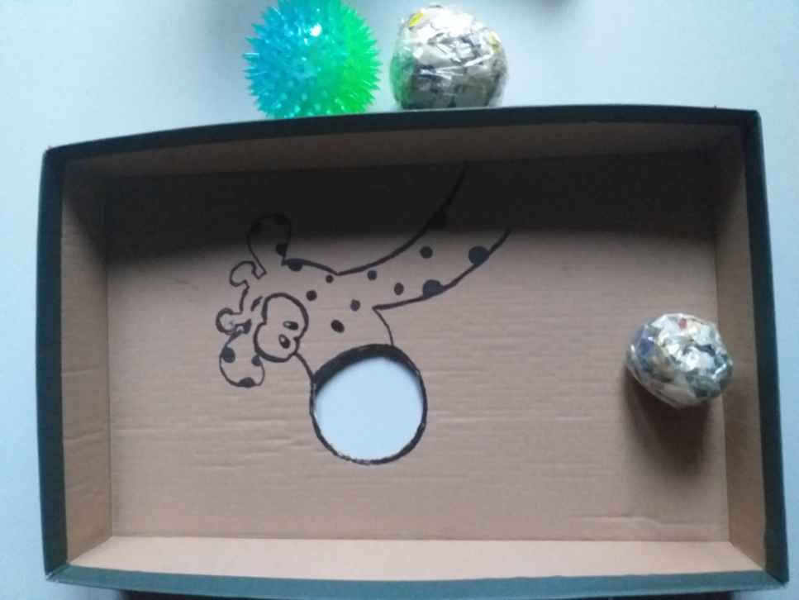
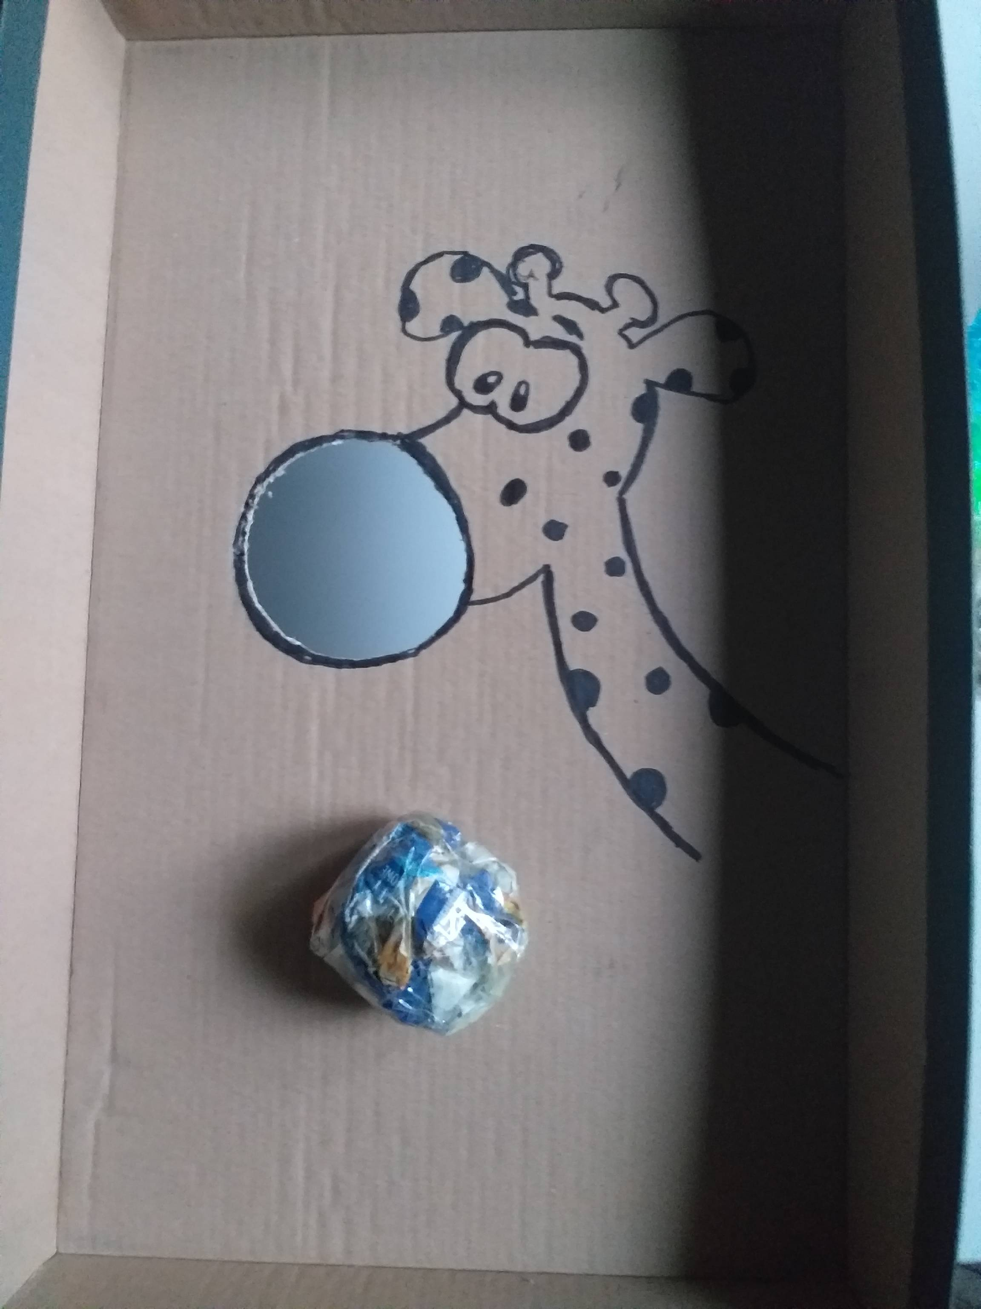„Plansza” wykonana z pudełka po butach – (górna część), wykorzystujemy do zabawy dowolną małą piłkę, jeśli jej nie mamy możemy ją zrobić np. ze starych gazet – dobrze jest okleić ją taśmą klejącą
- Piłka sensoryczna: do rzucania, turlania, podrzucania, gniecenia, itp. Wykorzystane np. za małe skarpetki. Skarpetę odwrócić na lewą stronę, włożyć kaszę lub ryż, zakręcić
i przewrócić na prawą stronę.

